附件3

2023年福建省科技特派员（闽藏协作）

网络申报指南（手机端）

**（个人科技特派员）**

一、关注“福建科特派”微信公众号



二、点击导航栏“科特派”-专家认证

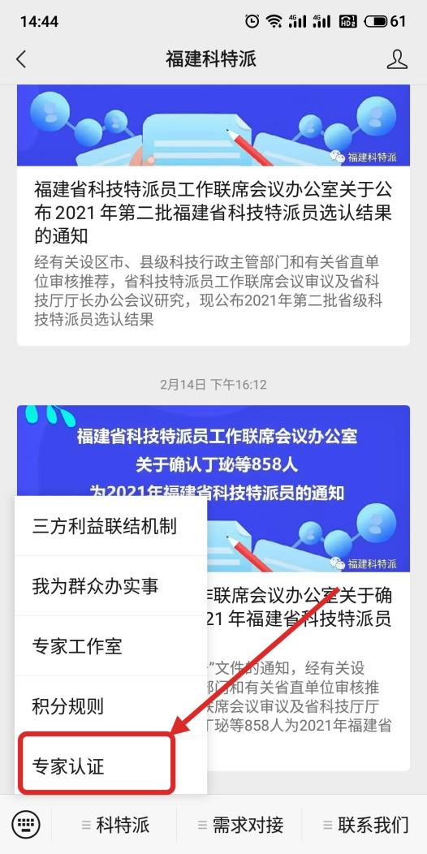

1. 微信授权登录或账号密码登录

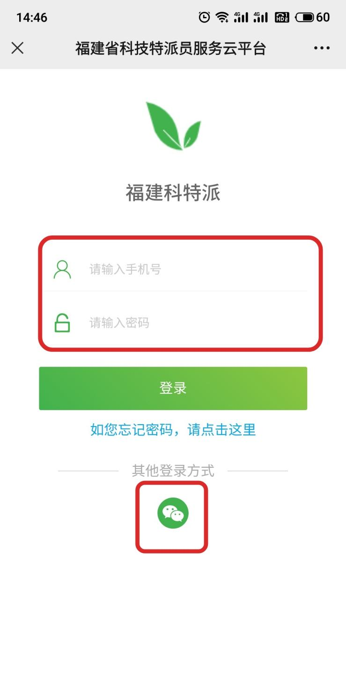

四、点击“个人认证”填写认证信息

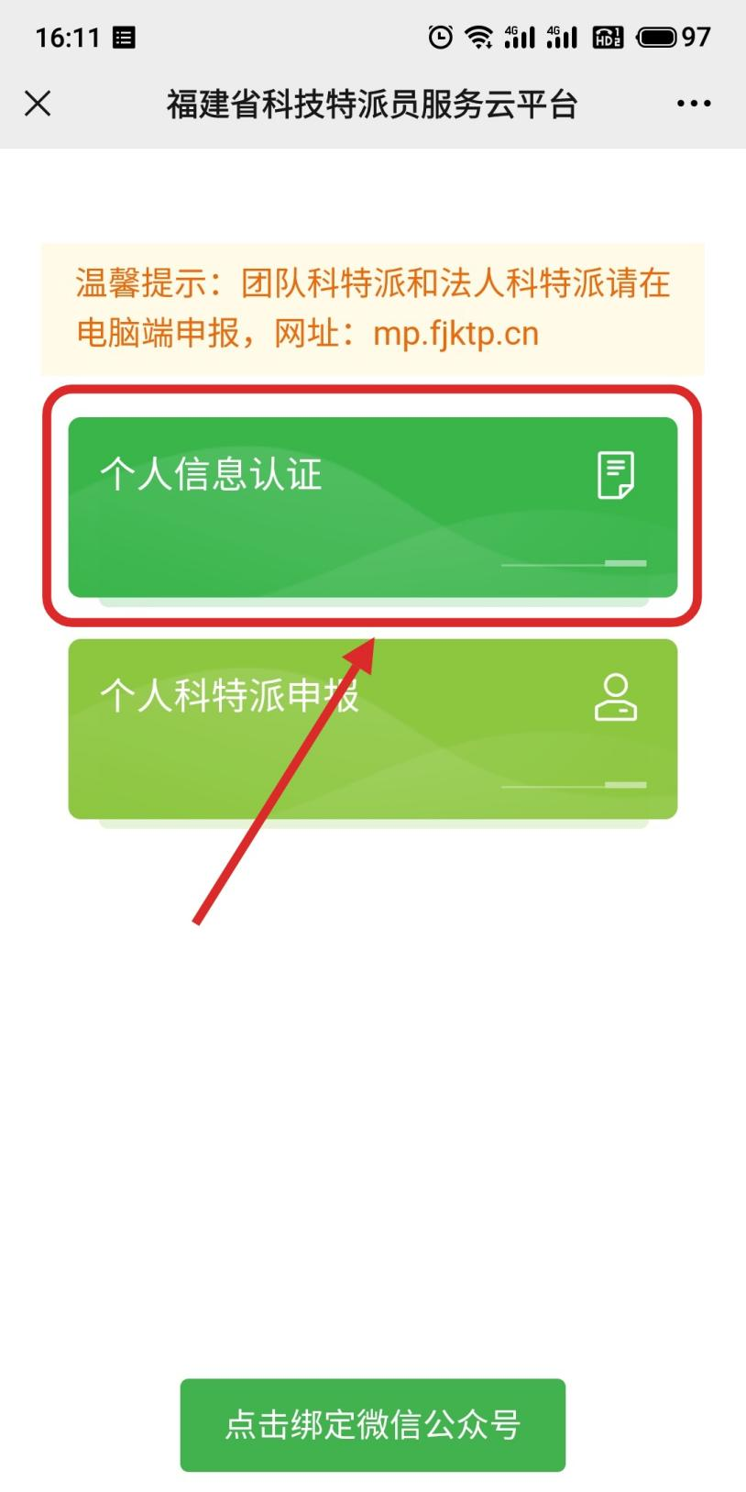

五、认证通过后可以点击“个人科特派申报”，选择“2023年福建省个人科特派（闽藏协作）”申报任务进行申报

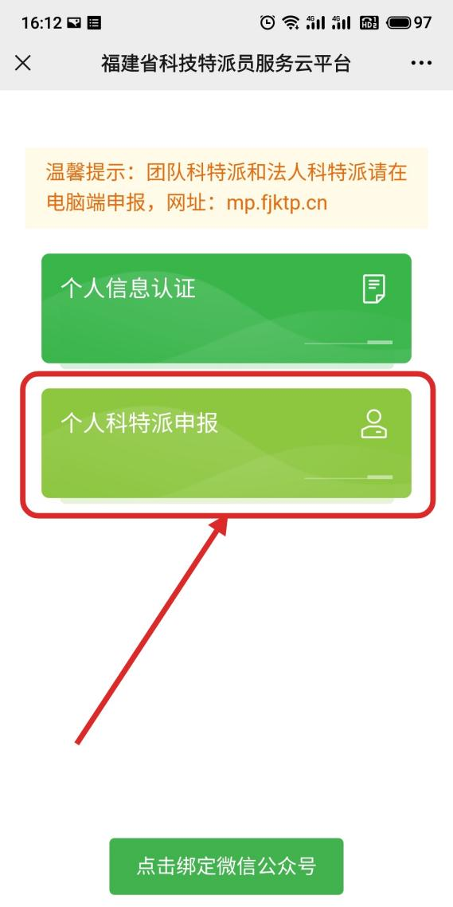 

1. 申报的时候主要服务区域请选择“福建省/援藏工作队/昌都市科技局/昌都市”，需要选到第四级。其他服务区域请选择实际服务区域，并提供关证明材料供管理员审核

 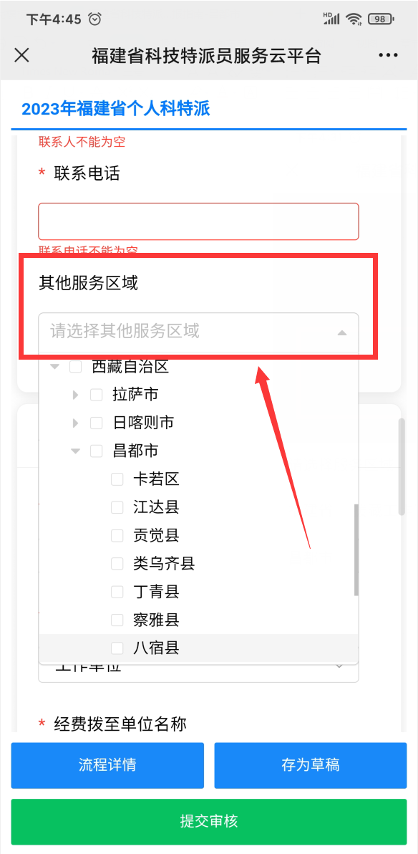

七、绑定微信公众号，可以及时接收认证、申报通知

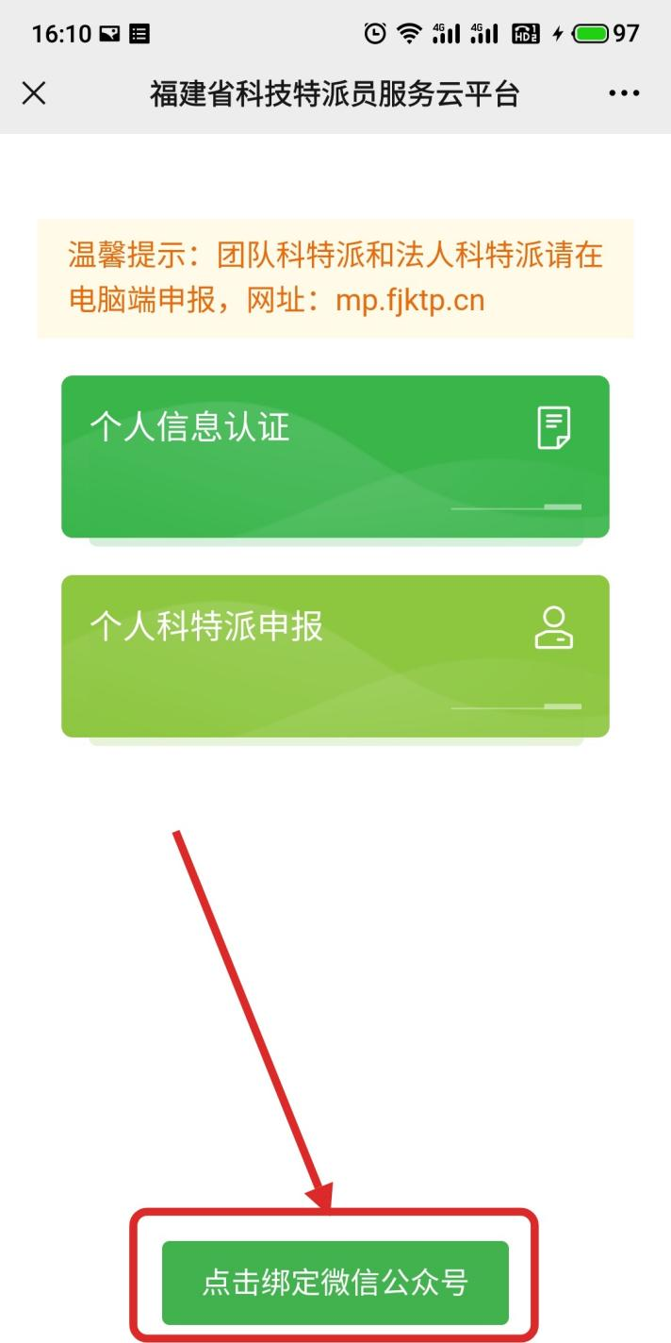

2023年福建省科技特派员（闽藏协作）

网络申报指南（电脑端）

**（个人科技特派员）**

1. 在“福建省科技特派员服务云平台”（http://mp.fjktp.cn）上注册个人用户后，登录系统

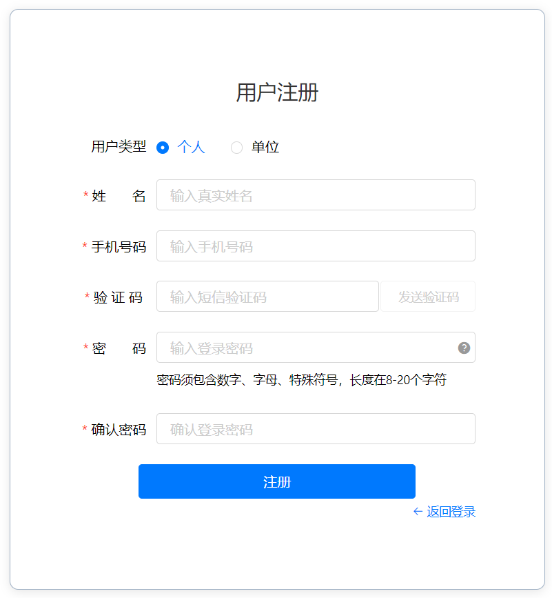

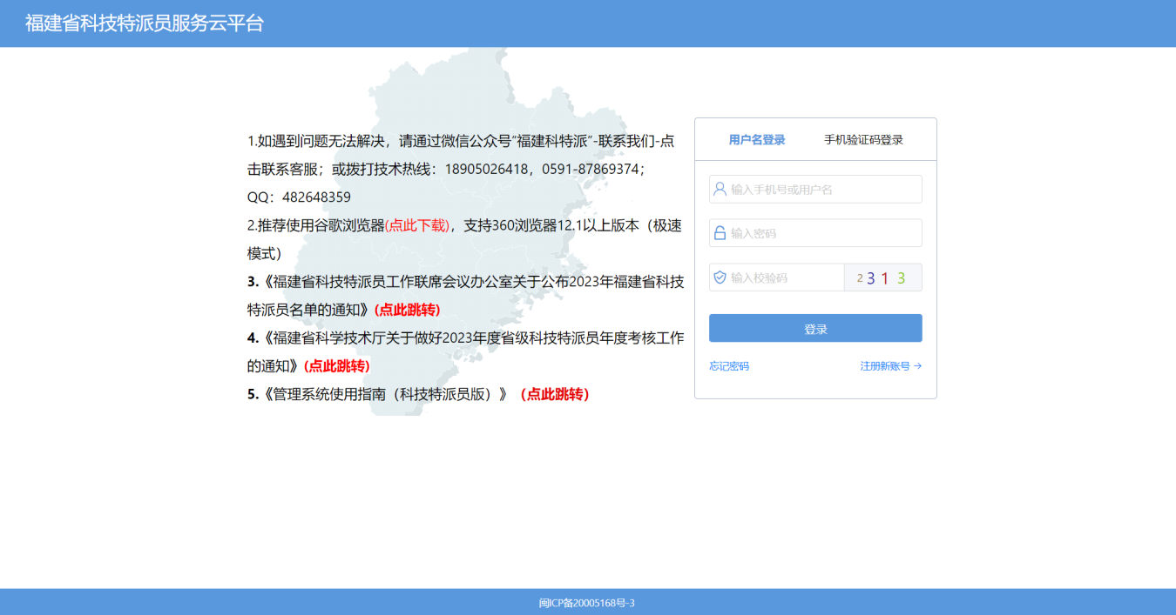

1. 扫码绑定“福建科特派”微信公众号，点击“进入系统”进入申报页面

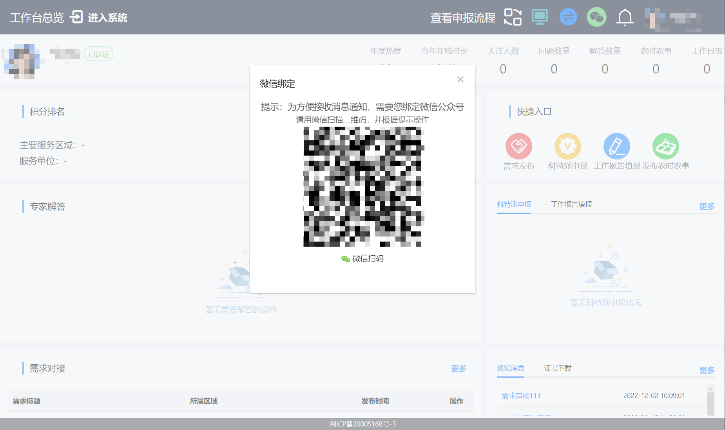

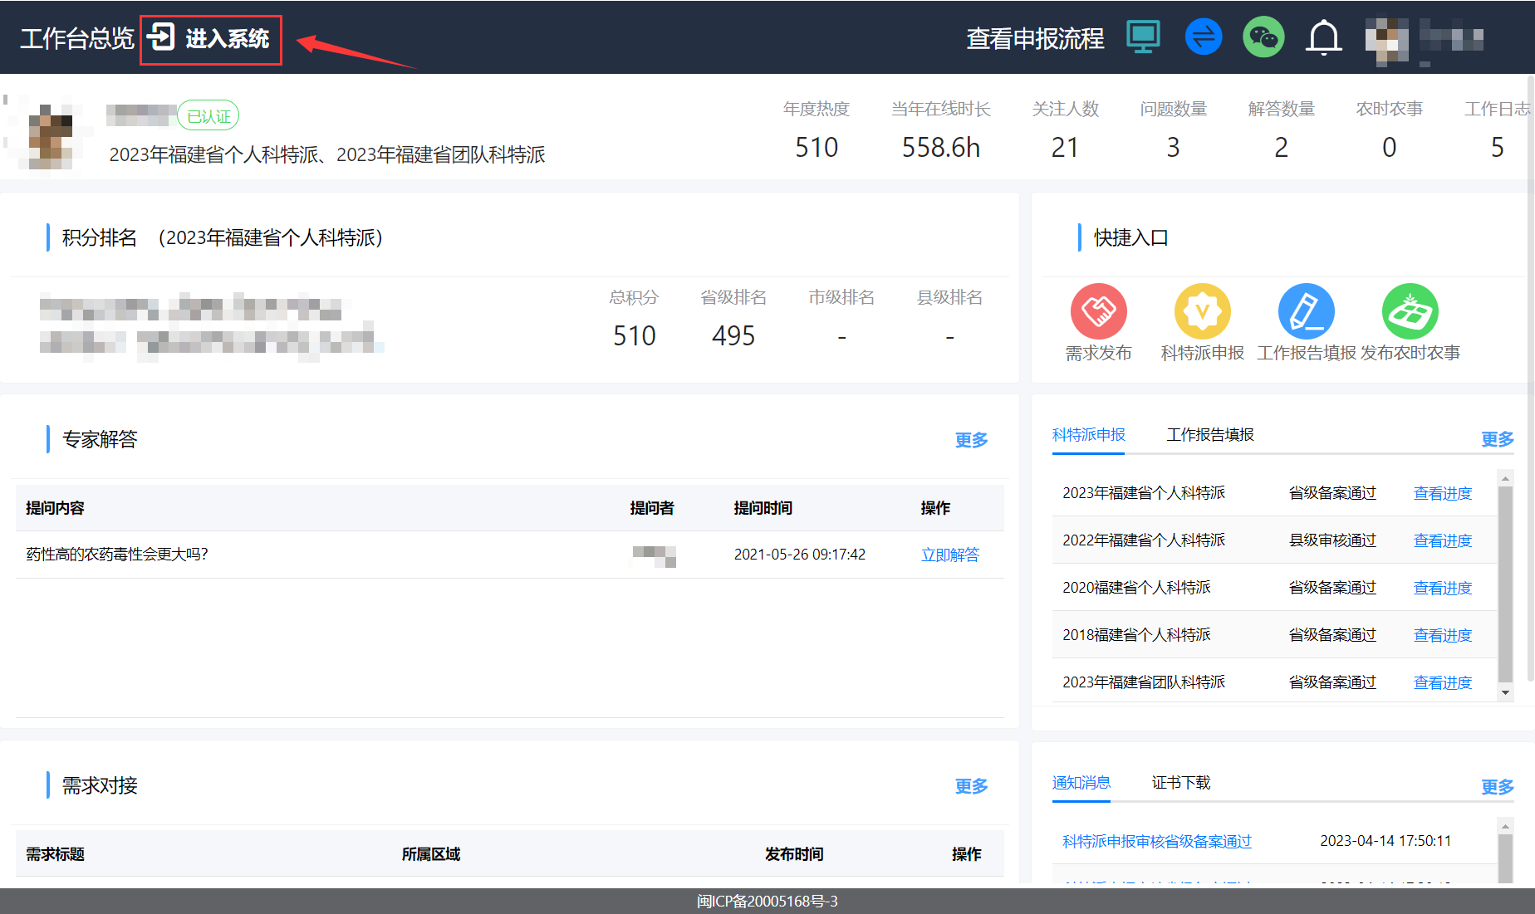

1. 点击“个人信息”填写专家信息提交认证

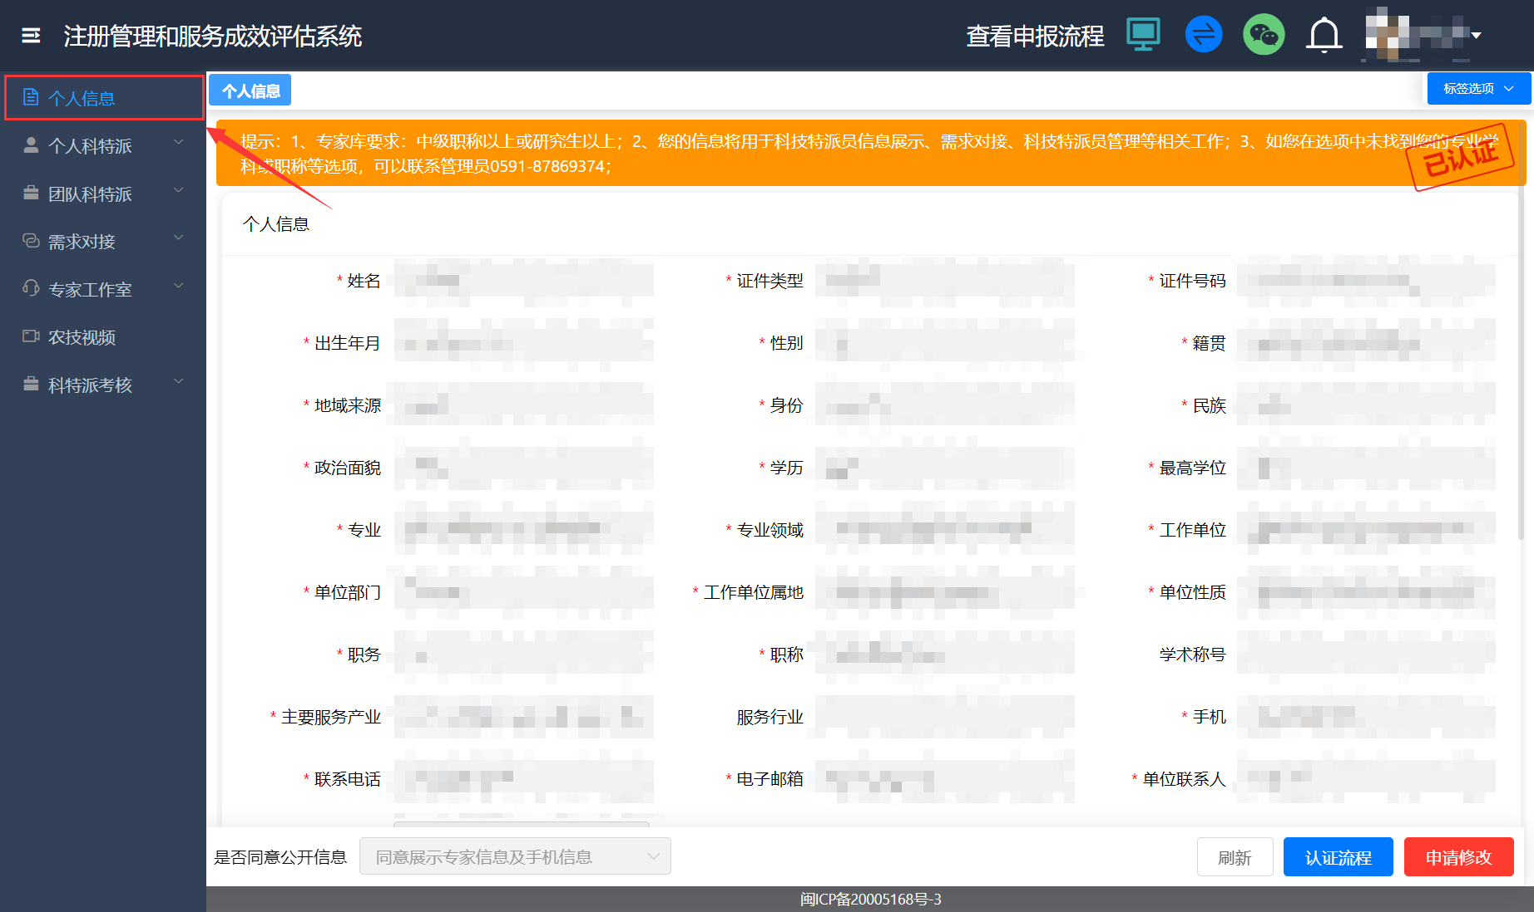

1. 认证通过后可以点击“个人科特派”-“科特派申报”，选择“2023年福建省个人科特派（闽藏协作）”申报任务进行申报

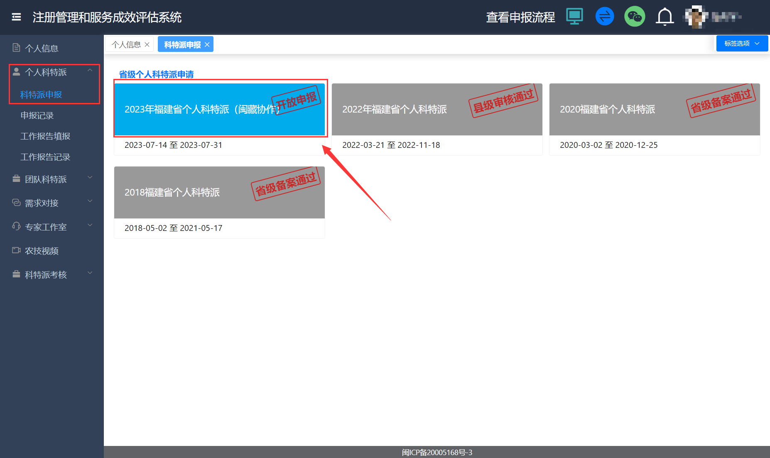

1. 申报的时候主要服务区域请选择“福建省/援藏工作队/昌都市科技局/昌都市”，需要选到第四级。其他服务区域请选择实际服务区域，并提供关证明材料供管理员审核

